МИНИСТЕРСТВО НАУКИ И ВЫСШЕГО ОБРАЗОВАНИЯ РОССИЙСКОЙ ФЕДЕРАЦИИ

ФЕДЕРАЛЬНОЕ ГОСУДАРСТВЕННОЕ БЮДЖЕТНОЕ ОБРАЗОВАТЕЛЬНОЕ УЧРЕЖДЕНИЕ ВЫСШЕГО ОБРАЗОВАНИЯ

**«МОСКОВСКИЙ ПОЛИТЕХНИЧЕСКИЙ УНИВЕРСИТЕТ»**

**(МОСКОВСКИЙ ПОЛИТЕХ)**

09.03.01 Информатика и вычислительная техника

Образовательная программа (профиль)

«Интеграция и программирование в САПР»

Кафедра «СМАРТ технологии»

Методическое пособие

по дисциплине:

**Проектная деятельность**

на тему: Решение инженерных задач при помощи графического движка в среде разработки Unity.

Куратор: _______/    *Толстиков А.В*     /

*подпись            ФИО, уч. звание и степень*

Студент:         /Лукьяненко В.С.    191-325/

*подпись    ФИО, группа*

Москва, 2021 г.

**АННОТАЦИЯ**

В данном отчете представлены описание проекта, основные цели и задачи, участники проекта и их роли и планы в этом семестре, рассмотрены основные этапы проекта и подведены итоги деятельности команды в текущем семестре.

**ВВЕДЕНИЕ**

Unity3D - межплатформенная среда разработки компьютерных приложений, разработанная американской компанией Unity Technologies. Unity позволяет создавать приложения, работающие на более чем 25 различных платформах, включающих персональные компьютеры, игровые консоли, мобильные устройства, интернет-приложения и другие. Выпуск Unity состоялся в 2005 году и с того времени идёт постоянное развитие. На данный момент Unity считается одним из лидеров игровых движков на рынке, за счет простоте синтаксиса, большого количества инструментов, пользовательского маркетплейса, а также огромного комьюнити из-за его доступности.

**ОБЩЕЕ ЗАДАНИЕ**

Задача нашей команды - разработка программного продукта, позволяющего пользователю ознакомиться с теоретической информацией о ДВС беспилотного летательного аппарата, а также получить наглядное представление о строении и работе механизма, визуализированное в 3D, без использования сторонних приложений CAD. Инструментом для выполнения поставленной задачи была выбрана среда разработки с графическим движком Unity3D.

* **Постановка задач**
* Первым делом мы провели онлайн-собрание всей командой, где были распределены группы и определены конкретные задачи.
* Наша команда разбилась на несколько групп, каждая из которых выполняла свои задачи
* **Поиск и изучение материалов**. После этого каждая группа искала необходимые методические пособия(видео, гайды, документации) для своей задачи и регулярно поддерживали связь и делились найденным материалом.
* **Разработка.** На данном этапе начинался процесс оформления приложения и создания анимации сборки и разборки, написание скриптов.
* **Подготовка к презентации проекта.** Написание методических пособий, подготовка презентации, отчета и т.д.

**Команда**

* Капитан команды – Лукьяненко В.С.
* UI и интерфейс – Жерздев Тимофей, Мария Смирнова
* Лендинг - Гайнулин Артем;
* Разработчики – Андрей Муравьёв, Сёмин Артём.
* Анимация – Егор Приходько, Саблин Дмитрий, Арина Короткова.

**Онлайн конференции команды**

Для определения целей проектной деятельности, разбиения на команды и дальнейшей коммуникации команды мы проводили регулярные онлайн конференции на нашем сервере в Discord. Собрания проводились еженедельно по 2 раза.

**Поиск учебно-методических материалов**

После определения задач, и разбиения нашей группы на команды мы начали поиск учебно-методических материалов для знакомства со средой разработки Unity, а также для изучения принципов работы нашего механизма.

**ИНДИВИДУАЛЬНЫЕ ПЛАНЫ УЧАСТНИКОВ**

Индивидуальные планы работ по данному проекту участников представлены в табл.1.

|  |  |
| --- | --- |
| ***Участник*** | **Индивидуальный план работ** |
| Лукьяненко В. С. | 1. Контроль над проектом  2. Консультация по вопросам анимации  3. Разработка анимации |
| Жерздев Тимофей | 1. Изучение работы с UI в среде разработки UNITY 2. Разработка концепта приложения 3. Создание методички по UI 4. Создание контекстного меню |
| Мария Смирнова | 1. Изучение работы с UI в среде разработки UNITY 2. Разработка концепта приложения 3. Создание методички по UI 4. Создание контекстного меню |
| Гайнулин Артем | 1. Главный разработчик лендинга |
| Андрей Муравьёв | 1. Проведение мастерклассов по анимации и кодингу для Unity 2. Разработка скриптов для камеры и анимации 3. Консультация по анимации |
| Сёмин Артём | 1. Куратор группы аниматоров 1го курса 2. Разработка анимации |
| Егор Приходько | 1. Разработка анимации 2. Подготовка модели |
| Арина Короткова | 1. Разработка анимации 2. Подготовка модели |

**Разработка**

Для начала было необходимо добавить окраску обьекту, а также изменить название его компонентов. (рисунок - 1)

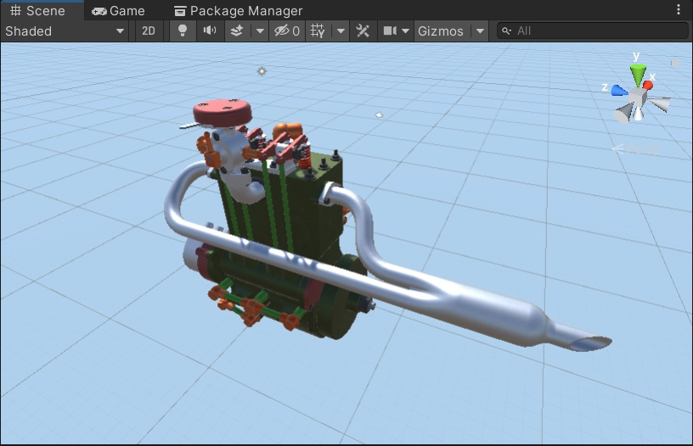

Рисунок 1 – Работа с текстурами и освещением.

В процессе разработки мы получили приложение, позволяющее продемонстрировать пользователю работу ДВС беспилотника и ознакомить с компонентами механизма (рисунок - 2). Затем мы перешли к этапу создания документации о нашей разработке.

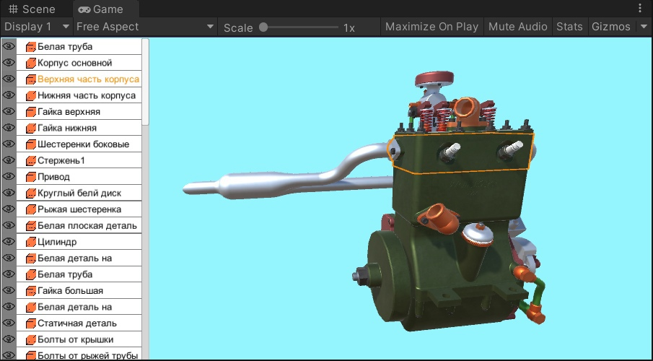

Рисунок 2 – Меню приложения.

**Разработка проектной документации**

На данном этапе создавалась различная документация по проекту: методические пособия, отчет, индивидуальные планы каждого участника, презентация, создание плаката, а также расчет личного вклада студентов в проект.

**РЕЗУЛЬТАТЫ**

Результатами проекта являются:

1. Программный продукт
2. Методические пособия по созданию приложения:
3. Разработка UI
4. Импорт моделей в среду разработки
5. Работа с моделями, анимация.
6. Разработка скриптов и подпрограмм.

Подробнее ознакомиться с нашими результатами вы можете в нашем облачном хранилище.